Organizarea sectiei de vopsitorie
Precizari:
- amplasarea sectiei sau a atelierului de vopsitorie trebuie sa respecte principiul drumului minim al pieselor.
- la depozitare ,se acorda atentie deosebita manipularii pentru a evita deteriorarea pieselor (prin remediere se obtin parametri si caracteristici apropiate de cele initiale).
- amplasarea atelierului intr-o sectie trebuie sa asigure iluminare naturala, ventilatie ,acces usor in caz de incendiu.
- temperatura in sectie,atelier trebuie sa fie intre 18-200C,iar umiditatea de maximum 65-70%.
- amplasarea pieselor se va face in rafturi si rastele.
- trebuie prevazute magazii de primire si predare a pieselor.

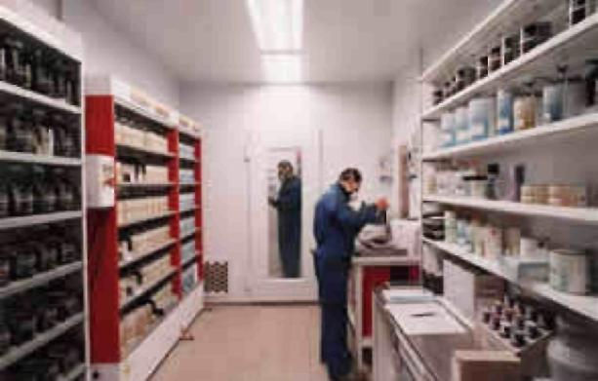

Figura 1 Cabina pentru depozitarea materialeor de vopsire

Pregatirea materialelor pentru vopsire
Pregatirea materialelor de vopsire presupune aplicarea unei succesiuni minimale de operatii:
- Inlaturarea prafului si a impuritatilor de pe ambalajul materialului de vopsire (lacuri,grunduri,emailuri,vopsele,diluanti).
- Eliminarea completa a peliculei formate la suprafata materialului de vopsire.
- Omogenizarea materialului de vopsire.
- Verificarea puritatii diluantului.
- Reducerea vascozitatii materialului de vopsire (grund,email,vopsea) ,prin diluare, pana la o valoare optima de lucru.
- Filtrarea materialului de vopsire.
Comentarii:
- Inlaturarea prafului si a impuritatilor se va face prin stergere (se va evita suflarea impuritatilor).
- Dupa desfacerea ambalajului, se inlatura complet pelicula formata datorita procesului de uscare partiala.
- Omogenizarea materialului de vopsire se face prin agitare manuala in cazul ambalajelor mici.Pentru recipiente mari,butoaie, se recomanda amestecarea mecanica a materialului de vopsire.
- Se verifica starea de puritate a diluantului.Filtrarea se va face cu atentie,pentru a elimina complet impuritatile.
- Cantitatea de diluant necesara este in functie de natura vopselei si de metoda de vopsire; vopselele pe baza de rasini necesita diluant in proportie de 15-25% fata greutatea de vopsea; emailurile nitrocelulozice necesita diluant in proportie de 80-100%.
- Daca este cazul, vopseaua se poate filtra.
Materialele de vopsire formate din doua componente se vor prepara inainte de utilizare (maximum 6-8 ore). In prima faza, cele doua componente se amesteca si apoi se adauga diluantul ( daca este necesar).
Materialele de vopsire se livreaza cu vascozitate mare pentru a evita fenomenul de sedimentare a pigmentului si a materialului de umplutura.
Daca vascozitatea este mica, apare acest fenomen datorat diferentei de densitate a componentelor materialului de vopsire.

Operatiile principale.
Dupa pregatirea suprafetelor, piesele trec printr-o succesiune de operatii prin care se realizeaza protectia anticorosiva, prin acoperire nemetalica (vopsirea).

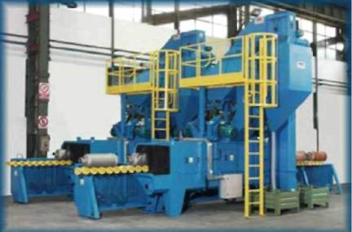
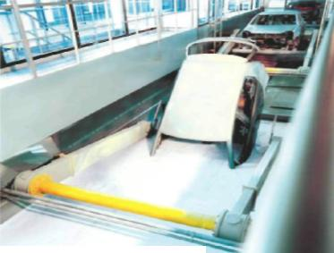

Figura 2 Instalatie de sablare
Figura 3 Grunduire electroforetica

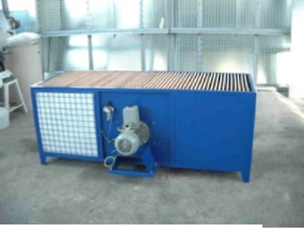
Figura 4 Banc de slefuire
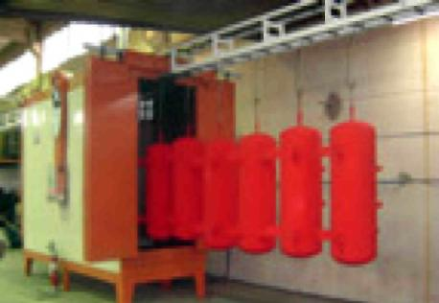
Figura 5 Vopsirea electrostatica

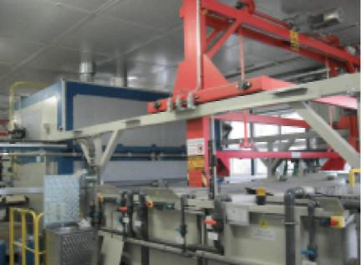
Figura 6 Vopsirea electroforetica

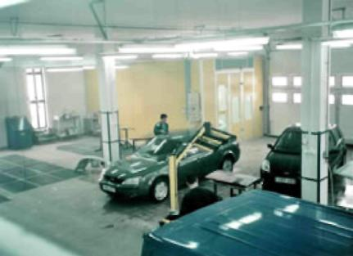
Figura 7 Uscarea –Lustruirea

Operatiile principale ale vopsirii

1. GRUNDUIREA - reprezinta prima pelicula de material de vopsire prin care se asigura suportul de baza pentru alte pelicule de vopsea. Prin grunduire se depune o pelicula cu o aderenta deosebita.Materialele de vopsire se pot aplica si fara suport de grund,daca liantul lor are o aderenta buna.In cazul emailurilor,se obtine o pelicula lucioasa,care provoaca scaderea aderentei unei pelicule ulterioare. Grundul evidentiaza trei efecte :
- Izolarea metalului fata de mediu(prin liant);
- Colorarea(prin pigment);
- Protectia anticorosiva.
Grundul asigura culoare apropiata de nuanta propusa.
In cazul lemnului, functia anticorosiva este inlocuita prin functia de imbibare. In acest mod,suprafata lemnului este impregnata,porii se astupa si se evita absorbtia liantului din peliculele urmatoare.
2.CHITUIREA - asigura umplerea denivelarilor,realizand un grad de netezime superior.
Chituirea se realizeaza in doua moduri:
- Chituirea de cutit.
- Chituirea prin pulverizare.
Chituirea de cutit se aplica cu spaclu(chit sub forma de pasta).
Chituirea prin pulverizare utilizeaza material diluat(asemanator grundului) si
se aplica cu pistolul.
3. SLEFUIREA - elimina asperitatile rezultate in urma operatiei de chituire. Rezulta un grad de netezime superior.
4.VOPSIREA - asigura aplicarea unei pelicule finale.Uneori, se poate aplica peste pelicula de vopsea un strat de email,urmata de o pelicula de lac. In cazul lemnului lacul se poate aplica direct pe grund.
5.USCAREA - este operatia prin care peliculele devin dure si sufera modificari chimice.

